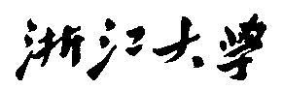

硕 士 研 究 生 读 书 报 告



题目 用于水下图像增强的色彩平衡与融合

作者姓名 吉文越

作者学号 21851130

指导教师 李启雷

学科专业 软件工程

所在学院 软件学院

提交日期 二○一八年 十二 月

Color Balance and Fusion for Underwater Image Enhancement

A Dissertation Submitted to

Zhejiang University

in partial fulfillment of the requirements for

the degree of

Master of Engineering

Major Subject: Software Engineering

Advisor: Li Qilei

By

Ji Wenyue

Zhejiang University, P.R. China

2018

摘要

本文介绍了一种有效的技术来增强由于介质色散和吸收导致退化的水下图像。这种方法建立在两幅衍生自原始退化图像的白平衡版本的图像混合之上。图像融合以及相关权重图，被用来改善输出图像的边缘和颜色对比度。为了避免在重构图像的低频分量中出现由于权重图的急剧变换导致的重影，采用了多尺度融合策略。定性和定量评估显示，增强后的图像和视频都能在黑暗区域有更好的曝光度，并在全局对比度和边缘锐度方面有所改善。验证也证明了该算法独立于相机设置，同时提高了一些图像处理应用例如图像分割、关键点匹配的准确度。

**关键词**：水下，图像融合，白平衡

Abstract

The paper introduces an effective technique to enhance the images captured underwater and degraded due to the medium scattering and absorption. The method builds on the blending of two images that are directly derived from a colorcompensated and white-balanced version of the original degraded image. The two images to fusion, as well as their associated weight maps, are defined to promote the transfer of edges and color contrast to the output image. To avoid that the sharp weight map transitions create artifacts in the low frequency components of the reconstructed image, we also adapt a multiscale fusion strategy. Extensive qualitative and quantitative evaluation reveals that our enhanced images and videos are characterized by better exposedness of the dark regions, improved global contrast, and edges sharpness. Validation also proves that our algorithm is reasonably independent of the camera settings, and improves the accuracy of several image processing applications, such as image segmentation and keypoint matching.

**Keywords：**Underwater, image fusion, white-balancing

一、引言

水下环境由于各类稀有事物比如海洋生物、鱼类、神奇景观、神秘沉船等而吸引人。除了水下摄影，水下成像也是技术和科研的重要兴趣话题，比如水下基础设施和电缆检测、人造物体检测、水下交通工具的控制，海洋生物研究以及考古学等。

不同于普通图像，水下由于光的吸收和色散效应导致传播衰减使得图像能见度很差。吸收效应降低了光能，色散效应导致了光传播方向的变化，这使得外观模糊、对比度下降，远处的物体模糊不清。实际上，在正常海水图像中，超过10m的物体几乎是无法感知的，并且由于水深它们组成波长被削弱，颜色也会退化。

已经有一些恢复和增强这些退化图像的尝试。由于水下图像的恶化是由于乘加过程导致的，传统的增强技术比如伽马校正、直方图均衡化在这样的情况下很受限制。之前展开的工作，通过使用多张图像、专门的硬件、偏振滤波器等策略解决了这个问题，尽管获得了宝贵的成就，但是也存在一些问题降低了他们的实际适用性。

相反的，这篇文章介绍了基于传统相机捕获的单一图像的水下图像去雾的新方法。如图1所示，该方法建立在多个输入的融合之上。通过对单个简单输入图像的白平衡版本进行对比度校正和锐化，我们获得了要合并的两个输入。白平衡阶段主要是为了去除水下光的色散引起的色彩投射，从而能够提供一个海下图像的自然外观。多尺度融合实现了无伪影。

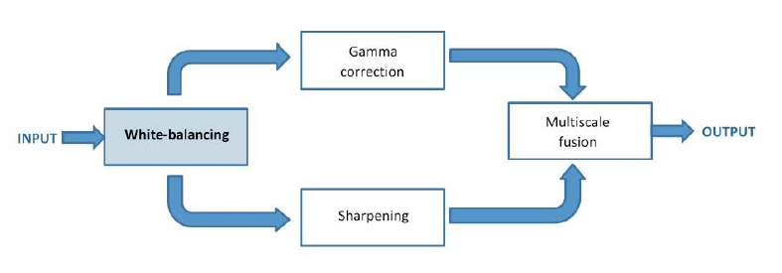

图 1 方法概览

# 二、背景知识和前期经验

## 2.1水下光传播

对于理想的传输介质来说，接收的光线主要被目标物体的性质和相机镜片特性所影响。但是水下并不是这样。首先，水下可见光的多少取决于许多因素。太阳光和海平面的接触被一天所处的时间（影响光的入射角度）和空气与水的接触面形状(汹涌或平静的海水)所影响。潜水位置由于特定位置的色彩投射也直接影响了可见光的多少：深海产生绿色和蓝色的投射，热带的海水呈现青色，被保护的珊瑚礁则有高可见度。其次，光在海水中穿射的粒子密度是正常空气中的几百倍，所以，海水逐渐吸收不同波长的光，具有最长波长的红色光是最先被吸收的（10-15英尺），其次是橙色（20-25英尺）和黄色（35-45英尺），在5英尺水深下拍摄的照片可以明显看出红色的缺失。另外，水的折射率使得判断距离变得困难，水下物体看上去比它们真实大小大25%。

综合研究表明，在水下介质中图像平面的一个通用点的总入射辐照包含三个主要组成部分：直接分量、前向散射和反向散射。直接分量是由被目标物体直接反射到图像表面的光组成的。除了吸收，存在于水下介质的悬浮粒子也引起了入射光线的偏差（散射）。光线在进入相机镜片途中产生的随机偏差导致了前向散射。已经通过实验确定，通过直接衰减分量的卷积，前向散射的影响近似于一个依赖于图像平面和物体之间的距离的点扩散函数。反向散射是由于人造光（例如闪光）击中水中的颗粒，被反射回相机引起的。它的影响可以通过简单地改变人造光源的位置和角度使大部分反射的粒子光无法到达相机来显著减小。但是，在许多实际情况中，反向散射仍然是水下图像对比度损失和颜色偏移的主要来源。

忽略前向散射部分，一个简化的水下光学模型表示为：

$$L\left(x\right)=I\left(x\right)e^{-ηd\left(x\right)}+B_{∞}\left(x\right)\left(1-e^{-ηd\left(x\right)}\right)$$

这种简化的水下相机模型和用于表征光在大气中传播的Koschmieder模型相比具有类似的形式。然而它并没有反映出在水下环境中衰减系数很大程度上依赖于光的波长和颜色这一事实。因此，室外去雾方法的直接扩展在深度大时表现不佳，存在不均匀的人工照明和颜色的选择性吸收等问题。这就是我们的方法不求助于光传播模型的显式反转的原因。

## 2.2相关工作

现有的水下去雾技术可以分为几类。

第一类是使用了专门硬件的方法。例如，基于发散光束的水下雷达成像系统使用光学/激光传感技术来捕获混浊的水下图像。但是这些复杂的采集系统非常昂贵，并且耗电量大。

第二类包括基于偏振的方法。这些方法使用通过旋转固定在相机上的偏振滤光镜获得的不同偏振度捕获的同一场景的几个图像。例如，Schechner和 Averbuch利用与反向散射光相关的偏振来估计传输映射。虽然有效地恢复了较远的区域，但是偏振技术不适用于视频采集，因此在处理动态场景时提供的帮助有限。

第三类的方法采用多个图像或和场景粗略近似的模型。Narasimhan和Nayar利用了在不同天气状况下的场景点强度变化来检测深度的不连续性。Deep Photo系统能够通过使用现有的地理参考数字地形和城市3D模型来恢复图像。由于这些附加信息（图像和深度近似值）通常是不可获得的，这些方法对于普通用户来说是不切实际的。

第四类的方法利用了光在雾中和水下传播之间的相似之处。近来，已经引入了几种单一图像去雾技术来恢复室外有雾场景的图像。这些去雾技术通过反转Koschmieder的可见性模型来重建物体的固有亮度。尽管该模型最初是在严格的假设下制定的（例如均匀大气照明，无论光波长多长都有唯一的消光系数和空间均匀的散射过程），但是一些研究工作都放松了那些严格的约束，并表明只要局部估算模型参数，该模型可以用于不均匀的光照状况，并使用不一致的消光系数。但是，水下成像是更具挑战性，因为散射产生的消光取决于波长，即颜色分量。

最近，出现了几种基于暗通道先验（DCP）的算法专门用来恢复水下图像。DCP算法起初是用于室外场景去雾。它假设自然场景中的物体的辐射在至少一种颜色成分中很小，因此，将小传输区域定义为具有大的最小颜色值的区域。在水下环境中，Chiang和Chen的方法基于DCP分割前景和背景区域，并使用此信息基于颜色补偿来消除雾霾和颜色变化。 Drews，Jr等人也基于DCP假设水下的视觉信息主要来源是蓝色和绿色通道。他们的水下暗通道先验（UDCP）已经证明，在水下场景的传输中，与传统的DCP相比能够估计得更好。 Galdran等人观察到，在水下，红色成分随着相机的距离增加变得越来越少，并引入红色通道先验来恢复水下与短波长相关的颜色。Emberton等人设计了一个基于层次排名的方法，使用一组特征来查找那些最不透明的图像区域，从而更精确地估计反向散射光，反过来也改善了光传输模型的反演。Lu等人采用颜色线来估计环境光，并采用DCP的变体来估计传输。作为额外的有价值的贡献，双向滤波器被用来在估计环境光之前去除突出显示的区域，局部自适应滤波器被用来改善传输。Lu等人在提高不散射和色彩校正的输出分辨率基础上，以变换后的自我范例的超分辨率为基础，得出两个高分辨率（HR）图像，然后考虑基于融合的策略混合那两个中间HR图像。这种融合的目的在于，利用在第二个HR图像中降低的噪声和分散来保留有噪的HR图像的边缘和详细结构。相比之下，我们的方法从根本上改善颜色（图1中的白平衡），并使用融合加强边缘（图1中的锐化）和颜色对比度（图1中的Gamma校正）。本文基于融合的方法的初始版本已在IEEE CVPR会议上提出。与初步工作相比，这篇期刊论文提出了一种新颖的白平衡策略，在严重光衰减的情况下表现优于初始解决方案，同时支持各种采集设置中的准确传输估计。通过提出一个替代和简化的输入定义和相关的权重图，修正了融合方法的实际实施。修订后的解决方案在严重退化的水下图像中有显著改善。

总结以上的调查研究，值得一提的是，对传统增强技术如色彩校正、直方图均衡化/拉伸、线性映射等进行扩展，引入了专门的水下图像增强技术。在这一类中，Chambah等人设计了无监督色彩校正策略，Arnold-Bos等人开发了一个框架来处理特定的水下噪声，而Petit等人的技术通过反演颜色空间收缩后的光衰减模型来恢复图像对比度。然而，这些方法似乎只对照明相对良好的场景有效，在照明相对较差的情况下会产生强烈的晕圈和颜色失真。

# 三、水下白平衡

白平衡是通过消除由于照明或介质衰减造成的颜色投射来改善画质。在水下，颜色感知与深度有关，其中很重要的问题是矫正青绿色外观。当光穿透水时，衰减过程有选择地影响光谱波长，从而影响一个有色表面的强度和外观。色散在长波长中衰减的比在短波长中更为厉害。在实践中，颜色的衰减和损失也取决于观察者和场景之间的总距离。

现有的白平衡方法中的大型光谱适合这个问题，我们对其加以改进使其更适合水下环境。这些方法大多是对光源的颜色进行特定的估计，然后将每个颜色通道除以对应的归一化光源强度，从而达到颜色的一致性。其中，灰度世界算法假设场景中的平均反射是无色的，因此光源的颜色分布通过简单估计每个通道平均值得到。

针对水下场景，我们研究发现，灰度世界算法对于合理扭曲的水下场景具有良好的视觉效果。然而在极端恶化的水下场景中，大部分传统方法性能较差，它们不能消除颜色的变化，通常看起来是蓝色的。去除蓝色调的最佳方法是灰度世界算法，但这种方法存在严重的红色伪影，这些伪影的产生是由于红色通道的平均值非常小，导致在出现红色通道的位置进行了过渡补偿。为了解决这个问题，我们主要目的是弥补红色通道的损失，第二步，采用灰度世界算法计算白平衡图像。

为了弥补红色通道损失，要遵循4个原则。1、相对于红色和蓝色，绿色通道在水下相对保存完好。2、绿色通道包含了和红色通道相反的颜色信息，因此在补偿红色的强衰减方面非常重要。因此将绿色片段的一部分加到红色通道上。和将绿色和蓝色的一部分加入到红色相比，只使用绿色通道的信息可以更好的恢复整个色谱，同时保持背景（水区域）的自然外观。3、需要根据绿色和红色平均值之间的差异按比例补偿，因为在灰度世界算法的假设下，即在衰减之前所有通道有相同的平均值，这个差异显示了红色和绿色衰减的不平衡。4、为了避免灰度世界算法中遵循红色损失补偿导致的红色通道饱和，主要补偿红色通道值较小的像素，而不改变已经具有重要红色部分的像素。也就是说，绿色通道信息不应该在红色通道信息仍然重要的区域传输。因此，我们要避免灰度世界算法在曝光过度区域产生的红色外观。事实上，对红色通道的补偿只应该在高度衰减的区域操作。如果一个像素在三个通道都具有重要的值，这是因为它位于一个距离观察者近的位置或者人工照明区域，不需要恢复。

其他研究者也注意到，在浑浊的水域或浮游生物浓度高的地方，蓝色通道可能会由于有机物质的吸收而明显减弱。针对这些情况，当蓝色被强衰减，红色通道补偿不足时，还要对蓝色通道的衰减进行补偿。

虽然白平衡对恢复颜色很重要，但是只使用这一个校正步骤不足以解决由于色散导致的边缘和细节缺失的去雾问题，所以还要多尺度融合。

# 四、多尺度融合

和之前提出的融合策略不同，之前假设反向散射有很小的影响，这个假设只在自然光直接照明的水下场景有效，但在其他情况下就不行了。相比之下，本文没有依靠光学模型并提出另一种定义的输入和权重来处理严重退化的场景。

我们的水下去雾技术包括三个主要步骤：从白平衡水下图像的输入衍生，权重图定义，输入和权重的多尺度融合映射。

## 4.1融合过程的输入

由于颜色校正在水下是至关重要的，首先将我们的白平衡技术应用于原始图像。这一步骤的目的是通过丢弃各种光源造成的不需要的色彩投射来增强图像的外观。在30英尺深的水中，由于被吸收的颜色难以恢复，白平衡受到了明显的影响。

因此，为了获得第一个输入，我们对白平衡图像版本执行伽马校正，伽马校正的目的是校正整体对比度，因为ー般来说，白平衡水下图像往往显得太亮。这种校正増加了较暗/较亮区域之间的差异，代价是在曝光不足/过度的区域中丢失了细节。为了弥补这种损失，使用白平衡图像的锐化版本作为第二个输入。因此我们遵循非锐化掩蔽原则，将图像和其模糊或非锐化（高斯过滤后的）版本融合在一起进行锐化。

第二个输入主要是为了减少色散引起的图片降级。由于白平衡图像和它高斯过滤版本之间的区别是一个高通信号，近似于和拉普拉斯相反，这个操作不便于放大高频噪声，因而会在第二个输入中产生不理想的伪影。多尺度融合策略就是为了减少将这种伪影传输到最后混合图像中。

## 4.2融合过程的权重

权重图是在混合过程中使用的，权重值高的像素在最终图像中更容易表示出来，因此，它是根据许多局部图像质量或显著性指标定义的。

拉普拉斯对比度权重，通过计算应用于每个输入亮度通道的拉普拉斯滤波器的绝对值来估计全局对比度，但是用于水下除雾，这个权重不足以恢复对比度，主要是因为它无法区分坡道和平坦区域。为了解决这个问题，我们引入了一个额外的互补对比评估指标。

显著性权重，旨在强调水下场景中失去突出性的突出事物（倾向于突出具有高亮度值的区域），但是，显著权重图倾向于支持突出显示的区域（具有高亮度值的区域）。为了克服这个限制，我们基于在突出显示区域饱和度降低这一观察引入了额外的权重。

饱和度权重，使得融合算法能够利用高饱和区域的优势来适应彩色信息。

和之前的工作相比，只使用了这三个权重图，没有再计算曝光度权重图。除了减少融合过程的总复杂度，根据研究发现，曝光度权重图会增加伪影，减少了伽马校正后图像对比度的提升。

## 4.3多尺度融合过程

简单融合会导致光晕，解决这一问题的方式就是采用多尺度线性或非线性的过滤。

多尺度分解基于拉普拉斯金字塔，该金字塔表示将图像分解为一个带通图像的总和。实际上，金字塔的每个级别都使用低通高斯核G来过滤输入图像，在两个方向上将滤波后的图像抽取2倍。然后它从输入中减去低通图像的上采样的版本，从而近似拉普拉斯金字塔或与之相反，并使用抽取后的低通图像作为金字塔的后续级别的输入。

通过在各种尺度上独立采用融合过程，由于权重图的尖锐过渡导致的潜在伪影被最小化。有趣的是，最近的一项工作表明，一个能高效计算并且视觉友好的单一程序也能近似达到多尺度融合的效果。这个单一尺度近似值得鼓励，当复杂性成为问题时，它将多分辨率过程转化成空间局部化程序。

# 五、评估和验证

## 5.1水下白平衡评估

不同相机捕捉的颜色不同，本文提出的白平衡方法有很好的稳健性，保证不同相机拍摄的图片都有很好的处理效果。为了分析白平衡的稳健性，使用与参照物体原本的颜色色差来评估。CIEDE2000产生的值在0到100之间，值越小表示色差越小。表1显示了用该方法获得的定量结果CIEDE2000度量和索引Qu。可以看出，这些专业水下相机引入了各种色差，MAX RGB和Grey-Edge方法无法完全消除这些色彩投射。Gray-World和Shades-of-Grey策略显示更好的结果，但我们提出的白平衡策略针对不同相机在保留色彩外观方面显示出最高的稳健性。

表 1 白平衡定量评估

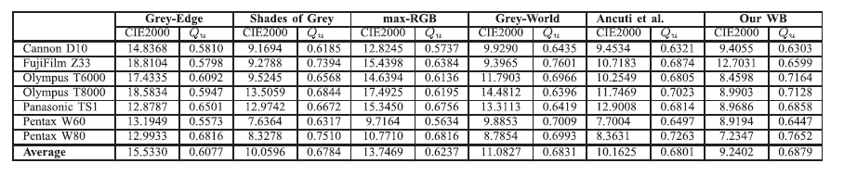

## 5.2水下去雾评估

由于我们只处理8位数据格式，所以我们的验证适用于普通低端相机。表2提供了相关的定量评估，使用相关的三个指标：PCQI，UCIQE和UIQM。虽然PCQI是一种通用的图像对比度量，但是UCIQE和UIQM指标专用于水下图像评定。UCIQE指标专门用于量化表征水下图像的不均匀的偏色、模糊和低对比度，而UIQM显示水下图像质量标准的三个重要方面：色彩，清晰度和对比度。

表 2 水下去雾评估

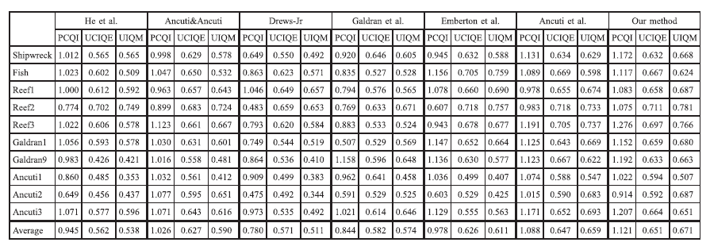

总的来说，我们的方法有良好的感知质量，在全局对比度，颜色和图像结构细节方面都有显著的提升。主要限制与以下事实有关：颜色不能总是完全恢复，有些雾仍然存在，特别是在远离相机的场景区域。然而，与以前的工作相比，这些限制被缩小了。几个例子证实了我们方法的良好表现。通过这种视觉评估，我们也观察到，尽管Gray-World的假设可能并非总是严格有效，但是从我们的白平衡图像衍生而来的增强图像依然是视觉友好的。我们相信伽马校正加上多尺度融合有助于减轻由错误的Gray-World假设引起的色彩投射。

## 5.3应用

我们的技术适用于计算机视觉应用程序，经过我们算法处理后的图像更容易进行图像分割，通过提高全局对比度和本地特征，我们的算法能够提高特征点匹配数量。

# 六、总结

本文提出了一种改善水下视频和图像的替代方法，采用白平衡和图像融合两步策略，对水下图像改进，而不需要对光学模型反演。白平衡的目的是补偿颜色选择性吸收造成的颜色投射。图像融合的目的是增强场景的边缘和细节，减轻反向散射造成的对比度损失。这种方法并不需要除了单个原始图像之外的信息。并且实验中也证明了这种方法能够处理大范围的水下图像（例如不同的相机，深度，光线条件），并且具有高准确度，能够恢复重要的褪色特征和边缘。而且，结果也证明了所提出的图像增强技术在几种具有挑战性的水下计算机视觉应用上的实用性和相关性。

参考文献

[1] Codruta O. Ancuti , Cosmin Ancuti, Christophe De Vleeschouwer et al.Color Balance and Fusion for Underwater Image Enhancement[J]．IEEE TRANSACTIONS ON IMAGE PROCESSING, 2018, VOL. 27, NO. 1:379-393